**新 书 推 荐**

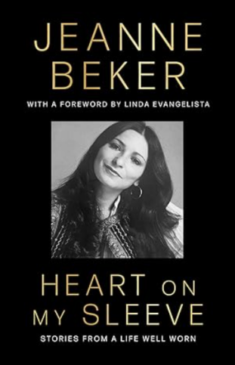**中文书名：****《心系我的袖子：一个饱经风霜的生命故事》**

**英文书名：*Heart on My Sleeve: Stories from a Life Well Worn***

**作 者：Jeanne Beker**

**出 版 社：Simon & Schuster**

**代理公司：ANA/Jessica Wu**

**页 数：256页**

**出版时间：2024年11月**

**代理地区：中国大陆、台湾**

**审读资料：电子稿**

**类 型：传记/回忆录**

**内容简介：**

时尚风格偶像珍妮·贝克尔（Jeanne Beker）带来了一本振奋人心的回忆录，通过每一件衣物走过记忆的衣橱。珍妮·贝克尔这个名字与时尚中的优雅和风格密不可分。作为《时尚电视》和《新音乐》受欢迎的主持人，珍妮在整个职业生涯中采访了无数名人，揭示了他们最私密的一面。而在《心系我的袖子》中，珍妮以全新的方式展现了她的真实自我。

这不仅仅是一本回忆录，更是一个记忆的衣橱。珍妮带领我们回顾那些特定的衣物和珠宝，它们在她的生活中留下了不可磨灭的印记。她邀请读者深入思考我们的穿着——无论是二手店的发现还是高端时装——如何触发最珍贵的回忆，让我们想起曾经的自己或心爱的人。

在珍妮的时尚引导下，我们将近距离接触一众明星，包括保罗·麦卡特尼、麦当娜、卡尔·拉格菲尔德、凯特·莫斯、奥斯卡·德拉伦塔、碧昂斯和基思·理查兹。同时，珍妮也介绍了她最亲密的家人和朋友，包括她智慧的犹太母亲和勤劳的父亲（都是大屠杀幸存者）；她的童年邻居雅斯科尔卡夫人（超前的时尚达人）；两个女儿；以及那些在她人生高低潮中陪伴她的温暖而充满活力的朋友。

珍妮证明了，一个充满风格和内涵的生活永远不会过时。大胆、色彩丰富且真实，这就是珍妮·贝克尔最出色和闪耀的一面。

**作者简介：**

**珍妮·贝克尔（Jeanne Beker）**曾是热门节目《时尚电视》的主持人，该节目在130多个国家播出，历时二十七年，是加拿大电视历史上最成功的节目之一。在此之前，她还主持了开创性的节目《新音乐》，并且是MuchMusic的创始成员。作为一名资深的报纸和杂志专栏作家，珍妮在2003年至2009年期间担任FQ和SIR杂志的主编。目前，她是TSC的常驻主题演讲嘉宾和时尚编辑，主持自己的同名节目《时尚最重要》。珍妮曾获得圣玛丽大学和安大略艺术与设计学院的荣誉博士学位。她于2013年被授予加拿大勋章，2015年入选美国市场营销协会的传奇名人堂，2016年获得加拿大星光大道属于自己的一颗星星。珍妮居住在加拿大多伦多。

**媒体评价：**

“我总是期待在我的秀场后台见到珍妮·贝克尔。我知道她会理解这一切，也知道相关的参考和音乐！有一个和你一样热爱时尚的团队成员真是太棒了。”

——安娜·苏，时尚设计师

“珍妮·贝克尔不仅写了一本美丽、深刻且极具感动的回忆录，她的讲述还创造了一种全新的类型：通过时尚和衣物的视角反映生活。我喜欢这本书！”

——艾萨克·米兹拉希，表演者和设计师

“时尚界真正的真诚人士屈指可数，而珍妮·贝克尔则是其中佼佼者。她的新回忆录带人进入一段令人难以置信的旅程。”

——桑德拉·伯恩哈德，演员和喜剧演员

**感谢您的阅读！**

**请将反馈信息发至：版权负责人**

**Email**：**[Rights@nurnberg.com.cn](mailto:Rights@nurnberg.com.cn)**

安德鲁·纳伯格联合国际有限公司北京代表处

北京市海淀区中关村大街甲59号中国人民大学文化大厦1705室, 邮编：100872

电话：010-82504106, 传真：010-82504200

公司网址：[http://www.nurnberg.com.cn](http://www.nurnberg.com.cn/)

书目下载：<http://www.nurnberg.com.cn/booklist_zh/list.aspx>

书讯浏览：<http://www.nurnberg.com.cn/book/book.aspx>

视频推荐：<http://www.nurnberg.com.cn/video/video.aspx>

豆瓣小站：<http://site.douban.com/110577/>

新浪微博：[安德鲁纳伯格公司的微博_微博 (weibo.com)](https://weibo.com/1877653117/profile?topnav=1&wvr=6)

微信订阅号：ANABJ2002

